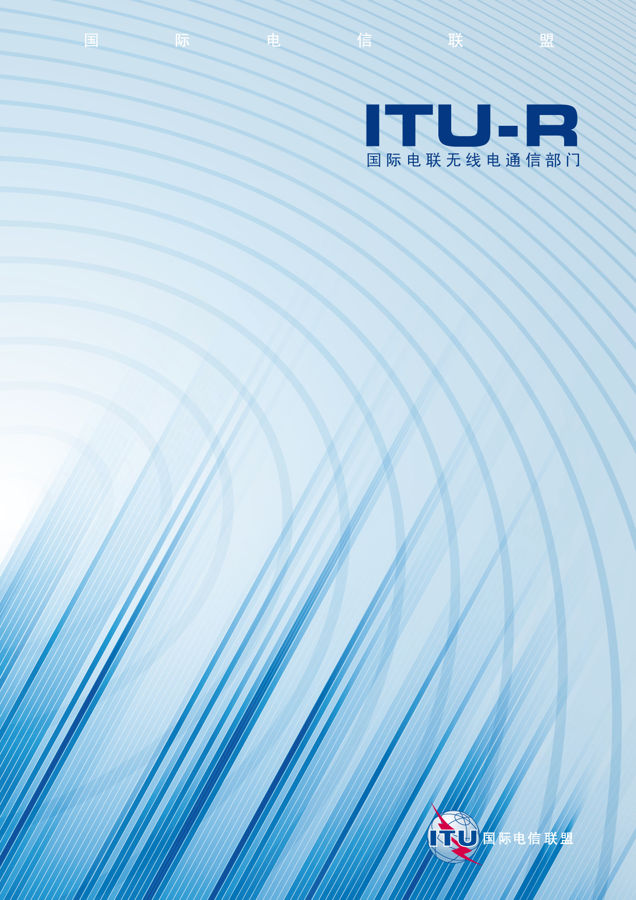

ITU-R RA.517-4 建议书
(05/2006)
避免射电天文学业务
受在邻近频带工作
的发射机影响
RA系列
射电天文

前言
无线电通信部门的职责是确保卫星业务等所有无线电通信业务合理、平等、有效、经济地使用无线电频谱，不受频率范围限制地开展研究并在此基础上通过建议书。
无线电通信部门的规则和政策职能由世界或区域无线电通信大会以及无线电通信全会在研究组的支持下履行。
知识产权政策（IPR）
ITU-R的IPR政策述于ITU-R第1号决议的附件1中所参引的《ITU-T/ITU-R/ISO/IEC的通用专利政策》。专利持有人用于提交专利声明和许可声明的表格可从http://www.itu.int/ITU-R/go/patents/en获得，在此处也可获取《ITU-T/ITU-R/ISO/IEC的通用专利政策实施指南》和ITU-R专利信息数据库。

ITU-R 系列建议书
（也可在线查询 http://www.itu.int/publ/R-REC/en）
系列 | 标题
BO | 卫星传送
BR | 用于制作、存档和播出的录制；电视电影
BS | 广播业务（声音）
BT | 广播业务（电视）
F | 固定业务
M | 移动、无线电定位、业余和相关卫星业务
P | 无线电波传播
RA | 射电天文
RS | 遥感系统
S | 卫星固定业务
SA | 空间应用和气象
SF | 卫星固定业务和固定业务系统间的频率共用和协调
SM | 频谱管理
SNG | 卫星新闻采集
TF | 时间信号和频率标准发射
V | 词汇和相关问题

说明：该ITU-R建议书的英文版本根据ITU-R第1号决议详述的程序予以批准。
电子出版
2011年，日内瓦

© ITU 2011
版权所有。未经国际电联书面许可，不得以任何手段复制本出版物的任何部分。

ITU-R RA.517-4建议书*
避免射电天文学业务受在邻近频带
工作的发射机影响
（ITU-R 145/7号研究课题）
（1978年-1982年-1992年-2003年-2006年）

范围
本建议书为主管部门和/或运营商提供指导，避免射电天文学业务（RAS）受可能由邻近RAS频带有源业务划分引起的带外发射的干扰。

国际电联无线电通信全会，
考虑到
a) 射电天文学业务（RAS）在宇宙探索中获取的科学结果的价值；
b) 为进行射电天文学测量在整个无线电频谱上每隔一段对无干扰频带的需要；
c) 在ITU-R RA.769建议书的附件1中，给出了对RAS有害干扰的阈值级别；
d) ITU-R RA.1513建议书给出了射电天文学观测可接受的数据丢失的级别，以及主要是由于对RAS划分频率频带干扰造成的退化机率标准；
e) 频带以外范围的发射一般是由调制过程引起；
f) 在一些情况下，要么《无线电规则》中没有专门针对频带以外发射的限值，要么存在限值但不提供射电天文学所需要的保护，即免受在邻近 RAS 划分频带的频带工作的发射机无用发射可能引起的对射电天文学业务的有害干扰；
g) 无线电业务中设计和使用在邻近RAS划分频带的频率频带工作的发射机时遇到的难题，以这样一种方式为RAS提供足够的免受有害干扰的保护（见附件1）；
h) 邻近RAS划分频带的频率频带使用频次的增加，特别是机载和星载的发射机；
j) 基于对无线电频谱有效利用的考虑，有源和无源无线电业务有义务找到各自或共同将有害干扰最小化的办法，
建议
1 为了减少对RAS的有害干扰，所有实际的技术方法，例如，在发射机内使用滤波器将发射限制在划分频带，以及在射电天文学接收机内使用滤波器以避免对划分频带以外信号敏感，在可行的前提下应当最大限度地被采用；
2 当一项在邻近RAS划分频带的频带工作的业务频率被分配给一个台站，应该尝试限制邻近射电天文学频带的有效频带边沿，因为该业务在该频带内的辐射功率不应产生对台站的有害干扰；
3 当主管部门今后指配的频率邻近那些RAS划分频带，为了最大限度地可行，应该考虑到在邻近频带内来自太空或机载传送对射电天文学台站造成干扰的特殊风险；
4 考虑到上面的第1、第2和第3段，主管部门或个人应该寻求可行的解决方案使得无用发射造成的干扰不足以损害RAS，有必要时主管部门和个人要联合起来，

附件1
邻近频带发射机对RAS的干扰

1 引言
多数射电天文学观测的灵敏度极限是一个远远低于无线电通信信号的通量密度水平。ITU-R RA.769建议书的附件1中讨论了对RAS有害干扰的阈值和RAS与其他业务之间共用频率的标准；在后面的表 1、表2和表3中，列出了在不同频率下的灵敏度极限。然而，没有共用频带的发射机之间也可能发生干扰。这大概要归为频带边沿干扰或谐波和互调信号产生的干扰。ITU-R RA.611建议书中论述了来自杂散域的发射对RAS的干扰。ITU-R RA.1237建议书中额外考虑了避免RAS受到宽带数字调制应用产生的无用发射的影响。
由于在邻近频带工作的发射机引起的对射电天文学接收机的干扰问题，会因为三种机制而加重。一种是如果射电天文学接收机对射电天文学频带以外的信号灵敏度不够低。这可能是因为接收机增益在频带边沿衰减的实际极限造成的。第二种是接收机非线性效应，在靠近接收机通带边沿的频率出现两个或更多强信号，会引起互调产物在射电天文学频带内的下降。第三种情况，发射机（调制旁带，振荡器内相位-噪声等）无用发射在射电天文学频带内的下降会产生干扰。要处理频带边沿干扰，发射和接受业务常见的问题是如何设计滤波器以充分抑制无用能量而不会向有用信号中引入不可接受的更改（例如衰减或相位变形）。

2 卫星传输的干扰
卫星传输有可能对RAS引起严重的干扰。陆地干扰源通常在射电望远镜天线的远端旁瓣区域，并且有可能被射电台站周围地形进一步衰减，而卫星发射机的干扰有可能在主光束和内部旁瓣接收到，带来很高的增益。干扰的本质取决于发射机的类型和系统提供的业务，即卫星到底在对地静止轨道还是非对地静止轨道以及要考虑的在射电台站上空系统的卫星数量。ITU-R SM.1633建议书中叙述了当卫星业务在邻近射电天文主要的频带进行时以及对RAS可能带来的潜在难题等一些情况。

2.1 对地静止卫星
几乎所有目前运行的射电望远镜都可以看到多颗对地静止卫星，这些卫星有着相对稳定的方位角和高程范围。因此它们有可能成为射电天文学台站干涉问题的来源。GSO 的半径大约是地球的6.6倍。在这样一个径向距离下，一颗卫星的视距信号能够覆盖地球表面的三分之一 — 因此会涉及很多射电望远镜。
图1表示从一些主要射电天文学台站所在纬度看到的对地静止卫星带在天球坐标中的位置。发展一些有源业务的计划要求有很大数量的对地静止卫星。这一系列可能通过邻近射电望远镜天线方向图旁瓣接收到的潜在干扰源，给射电天文学家们出了一个独特的干扰问题。
ITU-R RA.769建议书的附件1给出了射电天文学有害干扰的阈值级别。那里列出了在每一个射电天文学频带，进入接收机刚好足以造成对RAS运行干扰的功率级别。同时列出了与此干扰相关的等效功率通量密度(dB(W/m²)) 级别，通过假定射电望远镜在干扰源方向增益为0 dBi计算得到。这个增益有利于将陆地干扰源限制在水平邻域。对地静止干扰源的情形是不同的。
如果我们假定RAS天线旁瓣特征如ITU-R SA.509中那样，距离主光束坐标轴19°的旁瓣增益将降为0 dBi 。无线电台站在射电天文学带宽以内产生的功率通量密度等于ITU-R RA.769建议书附件1中的阈值级别，如果主光束指向距离卫星19°以内，天线对RAS有害干扰的级别将超过上面的级别。一系列沿着GSO，空间间隔大约30°，属于这种级别的辐射干扰的卫星将会导致出现一个位于轨道中央宽约38°的区域，其中不受有害干扰的射电天文学台站被排除。这个排除区域的宽度随着轨道上干扰卫星数量增加而增加，理论上可以覆盖整个天空。干扰卫星的有效数量取决于干扰信号是否来自卫星发射天线或更广泛的点波束。从卫星发射频率不充分分离的频带以外发射有可能像有用信号那样被天线定向。
图1
对地静止卫星轨道在天球的投影
倾角（度）

2.2 非对地静止卫星
非对地静止低轨卫星对RAS的潜在有害干扰源于它们数量众多，可以使它们很多同时位于射电台站上空并且同时在射电望远镜天线视距内。这个因素导致射电望远镜天线能够接收到那些来自可见的非对地静止低轨卫星上天线光束的很多近端和远端旁瓣以及主光束的无用发射。
由于干扰信号到达不断地改变着方向以及射电望远镜天线追踪观察中的天文源的需要使干扰问题恶化。多个强信号输入可能使接收机工作点变成非线性区域并导致出现互调产物。
射电天文学台站的无用发射对非对地静止（低）轨卫星的影响可以根据ITU-R S.1586 建议书中等效功率通量密度方法计算 — 根据非对地静止固定卫星业务系统在射电天文学台站产生的无用发射级别或者根据ITU-R M.1583建议书计算 — 根据非对地静止移动卫星业务或无线电导航卫星业务系统和射电天文望远镜台站以及ITU-R RA.1631建议书中给出的天线增益来确定。
这些建议书可能会用来决定特定卫星系统在某一特定射电天文学站点观测中由于干扰造成的数据损失百分比。ITU-R RA.1513建议书中定义了可以接受的数据损失百分比。

* 注 – 正如对第66号建议进行过处理的1995、1997和2000年几次无线电通信大会所确认的，由于ITU-R RA.769建议书附件1中提到的对RAS的有害干扰电平不现实，阿拉伯主管部门不予接受。
无线电通信7D工作组网页上可以见到更多相关资料。

